详细设计说明书
Detailed Design Specification
编号： TMP-DBD
版本 1.0

作者： | 李熙恺 | 日期： | 2019/12/29
审批： |  | 日期：

变更记录

日期 | 版本 | 变更说明 | 作者
2019/12/29 | 1.0 | 创建 | 李熙恺

目录
1 引言 1
1.1 编写目的 1
1.2 背景 1
1.3 术语定义 1
1.4 参考资料 1
2 详细设计说明 2
2.1 选关系统 2
2.2 系统的四个关卡 2
2.3 系统用例图 2
3 系统出错时备选设计 3
3.1 问题1 3

引言

编写目的
本说明书使用类图，伪代码等手段，详细说明各个模块的设计构思，是开发人员的重要参考，在开发阶段，应严格按照本说明书进行开发。

背景
项目名称 | 基于Unity3D的平台跳跃游戏研发
项目简称 | 圆梦 | 项目编号 | IGS09007
任务提出者 | 张辉
开发者 | 张辉、张慧兰、何建霖、李熙恺、胡勇、张海杰、杨森
用户 | 游戏玩家
同其他系统的关系

术语定义
效果图：下文所出现的效果图只用于概念表达，实际产品可能于效果图不同。

参考资料

详细设计说明

选关系统
主人公从一开始进入游戏后，走一小段路程，来到一个房间（暂且称为选关房间，此房间为连接游戏各个关卡的枢纽）。房间内部有三个空白框，里面写了三个“0”，而此时主人公手中有一个数字“1”。主人公可选择将数字“1”放在这三个空白框中的任意位置以改变房间编号。
000：即为此选关房间。也是每一次主人公复活或者进入游戏时首先要进的房间。
001：保存或读取点。也可以存放游戏中的金钱类的道具
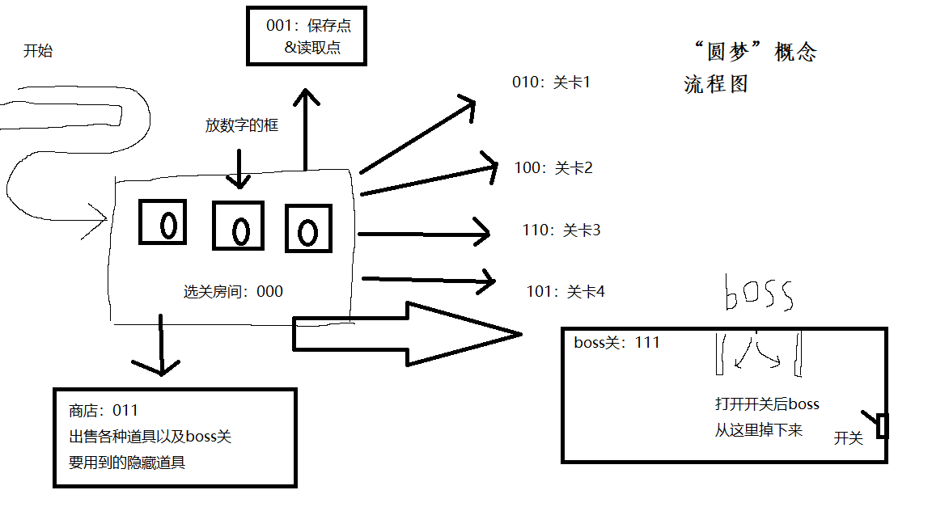

系统四个关卡
这四个关卡为主要的游戏内容。
010：关卡1
100：关卡2 。当通关关卡1&2之后，则可以得到第二个数字“1”，从而选择更多的房间。
110：关卡3，通关后可得到跳高鞋，以购买商店中的隐藏物品
101：关卡4.通关后可获得第三个数字道具“1”
011：商店。里面有各种需要用金钱购买的道具。其中有一个隐藏道具是需要关卡3的跳高鞋才能买的，否则在最后打boss时会遭遇开局杀
当拿到三个数字“1”时，则可以进入房间“111”号。此房间为boss关的战斗房间。当主人公拉下房间开关时，boss从天而降，此时如果主人公没有购买商店中的隐藏道具，则遭遇开局杀。
最终玩家战胜boss，直接进入一个动画。Boss还有1丝丝血，然后主人公在动画中被boss反杀。主人公从梦中醒来

系统用例图

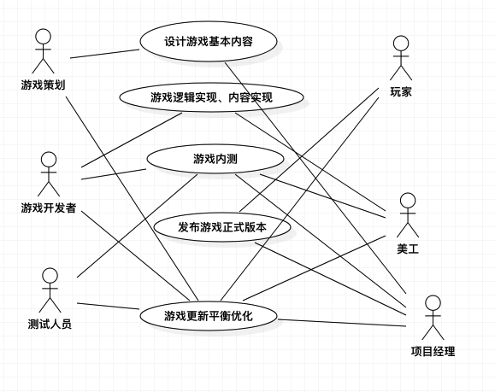

系统出错时备选设计

问题
可能会在游戏运行中出现一些bug

备用技术
需要后期测试人员尽可能地去测试游戏，在最终产品出来之前充分迭代完成，使最终产品上不会让玩家遇到bug

